
浙江省2020年7月选考地理试题
一、选择题Ⅰ（本大题共20小题，每小题分，共40分。每小题列出的四个备选项中只有一个是符合题目要求的，不选、多选、错选均不得分）
2020年5月以来，许多城市鼓励发展地摊经济。规范化管理下的地摊经济让生活“烟火气”更加浓郁。下图为某城市局部空间结构示意图。完成下面小题。
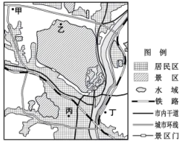
1. 图中四地最适合发展夜市地摊经济的是（ ）
A. 甲 B. 乙 C. 丙 D. 丁
2. 发展地摊经济主要目的是（ ）
A. 提高生产效率 B. 增加就业岗位
C. 优化城市布局 D. 改善城市交通
【答案】1. C 2. B
【解析】
【1题详解】
夜市地摊方便、实惠但规模小，主要消费者是城市普通居民，工薪阶层，从图中城市各功能区布局和四地位置分析，甲、乙、丁远离居民区，不能方便居民消费，顾客较少，效益差，ABD错误。丙地位于居民区内部，市场距离近，最适宜布局，C正确。故选C。
【2题详解】
发展地摊经济主要是应对今年疫情造成的停工、停产，部分劳动力待业，收入下降，通过地摊经济为他们创造就业机会，提高收入，B正确。对提高生产效率、优化城市布局及改善交通影响不大，ACD错误。故选B。
2018年9月，浙江省结对帮扶的青海省海西州率先实现整体脱贫。浙江省与海西州扶贫协作是我国东水域西部互利共赢之举。完成下面小题。
3. 浙江省与海西州扶贫协作的合理措施有（ ）
①电商直播，销售海西农产品到浙江
②生态移民，助力海西农民迁居至浙江
③区域合作，选派浙江人才支援海西
④招商引资，搬迁浙江IT企业扎根海西
A. ①③ B. ①④ C. ②③ D. ②④
4. 我国西部许多农村贫困地区的环境承载力较低，主要体现在（ ）
A. 人口密度大 B. 经济规模小 C. 土地生产力低 D. 生产技术水平低
【答案】3. A 4. C
【解析】
【3题详解】
浙江省经济发达，市场广阔，科技发达，通过电商直播为海西农产品找到销路，利于海西农民提高收入，①正确。浙江人多地少，两地距离远，生活习惯、文化风俗差异大，不适合将海西农民迁居浙江，②错误。青海地处西部内陆，科技教育落后，缺乏人才，浙江科技教育发达，科技人才丰富，选派浙江人才到海西，有利于当地经济发展，③正确。IT产业为高新技术产业，海西科技落后，缺少科技人才，不适合IT产业发展，④错误。A正确。故选A。
【4题详解】
西部地区多山地、高原，降水较少，自然条件较差，生态环境脆弱，土地生产力低下，农牧业产出少，造成环境承载力小，C正确。当地人口密度小，A错误。经济规模小和科技水平低受多种因素影响，不是环境承载力小的主要体现，BD错误。故选C。
5.下图为东北老工业基地某汽车制造企业发展历程示意图。为了帮助该企业走出困境并助力老工业基地改造升级，下列措施正确的是（ ）
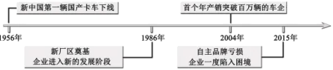
A. 拓展汽车租赁市场 B. 引进技术型人才
C. 搬迁企业到消费地 D. 发展资源型产业
【答案】B
【解析】
【详解】材料信息提到：该企业2015年“自主品牌亏损、企业一度陷入困境”，此信息说明，该汽车品牌2015年左右没得到市场认可，再利用自主品牌拓展汽车租赁市场不会有助于企业走出困境，且对老工业基地改造升级作用不大，A错误。引进技术型人才，可以通过技术改造老工业基地，提高创新能力，提高汽车质量、提高竞争力，推出新产品，激发企业活力，利于老工业基地改造升级，B正确。汽车消费地一般是经济较发达地区，地价较高，劳动力价格较高，目前企业不景气，汽车竞争力不强，搬迁至消费地，会导致成本上升，亏损进一步加大，C错误。东北地区目前部分资源接近枯竭，且当前东北老工业基地正面临产业升级改造，朝产业结构多元化方向发展，积极发展第三产业、高技术产业，发展资源型产业是走老路，不利于老工业基地改造升级，D错误。故选B。
下表为2019年我国四大地区部分指标统计表。完成下面小题。
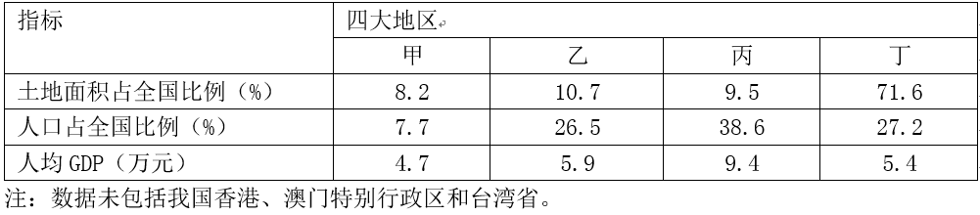
6. 甲、乙、丙、丁中代表中部地区的是（ ）
A. 甲 B. 乙 C. 丙 D. 丁
7. 我国四大地区中（ ）
A. 东北地区工业以先进制造业为主体
B. 西部地区处于低水平均衡发展状态
C. 中部地区的城市化水平低于东北地区
D. 东部地区第一产业比重高于西部地区
【答案】6. B 7. C
【解析】
【6题详解】
我国各地的社会发展具有明显的差异,根据各地的自然条件、经济基础、发展水平和对外开放程度分为东部地区、东北地区、中部地区和西部 地区。一般人均GDP反映地区经济发达程度，丙地人均GDP最高，经济最发达，应该是我国东部地区；西部地区面积广大，土地面积占全国比例达到71.6%，丁是西部地区；甲、乙地区应该为东北地区、中部地区，东北地区人口少，占全国比重低，故甲是东北地区，乙是中部地区，B正确，ACD错误。故选B。
【7题详解】
先进制造业要依靠发达的技术作为基础，东北地区技术不发达，应该致力于老工业基地改造，产业机构多元化，先进制造业在东部地区，A错误。西部地区自然条件、社会经济条件差异大，不可能均衡发展，B错误。东北地区地广人稀，农业生产机械化程度高，是中国著名的老工业基地，工业发展早、工业化进程快，故东北地区城市化水平高于中部，C正确。西部地区有中国的商品棉、商品粮基地，还是特色农产品基地，东部第一产业比重低于西部地区，D错误。故选C。
下图为世界部分区域洋流分布示意图，图中虚线代表洋流。完成下面小题。
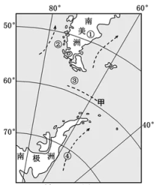
8. 图中甲洋流（ ）
A. 位于副极地环流圈 B. 呈逆时针方向流动
C. 受极地东风影响大 D. 在性质上属于寒流
9. 关于图中洋流的影响，叙述正确的是（ ）
A. ①处夏季时温和多雨 B. ②处分布着峡湾地貌
C. ③处行船时流急浪高 D. ④处有世界著名渔场
【答案】8. D 9. C
【解析】
【8题详解】
图中甲洋流是西风漂流，位于南半球，南半球中高纬度没有副极地环流圈，A错误。西风漂流环绕南极流动，从南极上空看是顺时针，B错误。西风漂流是在南半球西风带影响下形成的，和极地东风关系不大，C错误。西风漂流纬度较高，靠近南极大陆，水温较低，是寒流，D正确。故选D。
【9题详解】
据图可知，①处洋流向北流，应该是寒流，对沿岸起到降温减湿作用，A错误。②处峡湾地貌是冰川侵蚀形成的，和洋流关系不大，B错误。③处位于西风带，有西风漂流流经，西风风力大，导致西风漂流流速快，洋流遇陆地阻挡，浪高，因此行船时流急浪高，C正确。④处受极地东风影响，不是离岸风，也不是寒暖流交汇，因此没有世界著名渔场，D错误。故选C。
氧化亚氮（N2O）在百年尺度内的增温效应是等量二氧化碳的近300倍。农田是氧化亚氮的第一大排放源。完成下面小题。
10. 氧化亚氮具有增温效应，主要是因为（ ）
A. 大气辐射总量增加 B. 大气吸收作用增强
C. 地面辐射总量增加 D. 地面反射作用增强
11. 农田排放的氧化亚氮，主要来源于（ ）
A. 作物生长时的排放 B. 大气中氮气的转化
C. 秸秆燃烧时的产生 D. 生产中氮肥的施用
【答案】10. B 11. D
【解析】
【10题详解】
氧化亚氮是最重要的温室气体之一，氧化亚氮能够强烈吸收地面反射的太阳辐射，使大气吸收作用增强，并且重新发射辐射，从而具有增温效应，B正确，A错误。氧化亚氮并不能使地面辐射总量增加；也不能使地面反射作用增强，CD错误。故选B。
【11题详解】
我国是农业大国，由农业产生的氧化亚氮量约占全球总排放量的1.0％-1.5％，这其中约72％来自农田排放。而农田生态系统中大部分的氧化亚氮源于土壤的排放，主要是农业生产中氮肥的大量施用造成，D正确。作物生长时的排放、大气中氮气的转化和秸秆燃烧时的产生均不是农田排放的氧化亚氮的主要来源，ABC错误。故选D。
【点睛】温室气体指的是大气中能吸收地面反射的太阳辐射，并重新发射辐射的一些气体，如水汽、二氧化碳、氧化亚氮、氟利昂、甲烷等是地球大气中主要的温室气体。
下图为美国本土部分地理要素分布示意图。完成下面小题。
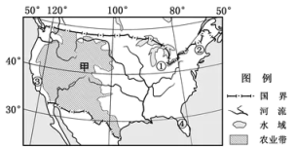
12. 图中序号所在区域自然带相同的是（ ）
A. ①② B. ①④ C. ②③ D. ③④
13. 甲农业带中的大牧场放牧业（ ）
A. 投入劳动力较多 B. 专业化程度低
C. 产品商品率较低 D. 以牧牛业为主
【答案】12. A 13. D
【解析】
【12题详解】
读图可知，①②所在的区域为美国东北部，自然带类型为温带落叶阔叶林带，自然带类型相同，A正确。③区域地处30°N-40°N之间的大陆西岸，为地中海气候，对应的自然带为亚热带常绿硬叶林带，④区域地处美国东南部，为亚热带季风性湿润气候，对应的自然带为亚热带常绿阔叶林带，BCD错误。故选A。
【13题详解】
读图可知，甲农业带为美国西部高原的大牧场放牧业，以牧牛为主；专业化程度高；大牧场放牧业规模大，商品率高；机械化程度高；投入劳动力较少，D正确，ABC错误。故选D。
【点睛】美国西部高原的大牧场放牧业和阿根廷潘帕斯草原的大牧场放牧业均以牧牛为主，南非的大牧场放牧业以牧羊为主。大牧场放牧业生产规模大，专业化程度高，机械化程度高，商品率高。
市郊铁路是连接核心城市与外围城镇的快速、便捷、公交化铁路。下图为我国某地市郊铁路与市内地铁分布模式图。完成下面小题。
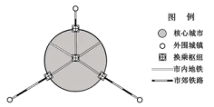
14. 与市内地铁相比，市郊铁路通常（ ）
A. 修建在地上 B. 日客运总量大
C. 发车频次高 D. 站点间距离小
15. 市郊铁路的建设，使核心城市（ ）
A. 与外围城镇间经济分工弱化 B. 与外围城镇间空间距离缩短
C. 以扩散为主转向以集聚为主 D. 高等级商业的服务范围扩大
【答案】14. A 15. D
【解析】
【14题详解】
为了避免干扰市内地面交通，减轻市内交通压力，市内地铁修建在地下，而市郊铁路通常是修建在地上，A正确。由于市区人口密集，客流量大，所以，市内地铁日客运总量大；发车频次高；站点间距离小，BCD错误。故选A。
【15题详解】
市郊铁路的建设，使核心城市与外围城镇的联系更加便捷，有利于区域经济一体化发展，有利于分工合作，A错误。市郊铁路的建设，可以缩短与外围城镇的运输时间，并不能缩短与外围城镇的空间距离，B错误。市郊铁路的建设，使核心城市与外围城镇的联系更加便捷，有利于人口、产业扩散，C错误。市郊铁路的建设，使核心城市与外围城镇的联系更加便捷，可以使高等级商业的服务范围扩大，D正确。故选D。
【点睛】交通线修建的意义：缩短时空距离；缓解交通压力；带动沿线地区经济发展；促进区域间的经济文化交流等。
16.下图某地用3S技术进行生态环境质量评价流程简图。评价过程中，可以（ ）
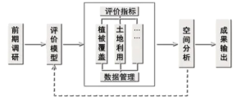
①利用RS获取植被覆盖信息
②利用GPS获取土地利用类型信息
③借助GIS进行数据图层管理
④通过RS输出生态环境质量专题图
A. ①② B. ①③ C. ②④ D. ③④
【答案】B
【解析】
【详解】不同的地物辐射或反射的电磁波不同，RS可以识别出来，因此可以利用RS获取植被覆盖信息，①正确。GPS的主要功能是定位和导航，不能获取土地利用类型信息，②错误。GIS的主要功能是分析、处理、储存地理空间数据，因此，可以借助GIS进行数据图层管理，③正确。GIS的主要功能是分析、处理、储存地理空间数据，因此，可以通过GIS输出生态环境质量专题图，RS并不能处理和输出生态环境质量专题图，④错误。B①③正确，ACD错误。故选B。
【点睛】地理信息技术的区别：
遥感(RS)：拍摄图像；获取“面”的信息；侧重“看”。
全球定位系统(GPS)：定位、导航；定“点”的位置。
地理信息系统(GIS)：分析、处理、储存地理空间信息；侧重“想”。
我国某山脉主峰由古老的片麻岩构成，第四纪冰期时该地雪线高度为海拔3500~360米。图一为该主峰附近地形图，图二为图一中某地的谷地景观图。完成下面小题。
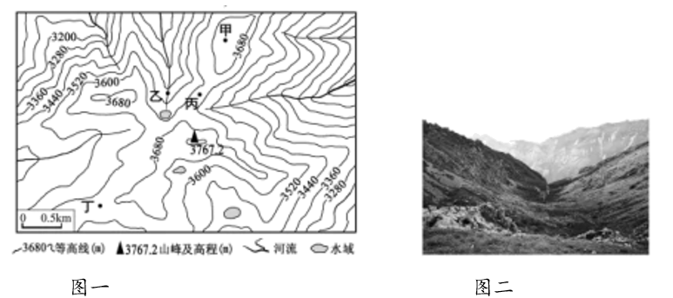
17. 图二谷地景观可见于图一中的（ ）
A. 甲地 B. 乙地 C. 丙地 D. 丁地
18. 图二谷地的成因是（ ）
A. 构造断裂下陷 B. 流水侵蚀作用 C. 层挤压弯曲 D. 冰川侵蚀作用
【答案】17. B 18. D
【解析】
【17题详解】
由图一中的等高线分布状况和等高线数值可以看出，乙地等高线向高处凸出，为山谷，B正确。甲地等高线闭合，中间高，四周低，为山顶，A错误。丙为鞍部，C错误。丁地等高线向低处凸出，为山脊，D错误。故选B。
【18题详解】
根据图二谷地的形状和材料“第四纪冰期时该地雪线高度为海拔3500-3600米”可以判断该谷地的成因是冰川侵蚀作用形成的U型谷，D正确，C错误。图示没有断层的相关信息，A错误。乙地位于河流上游，如果为流水侵蚀形成应该为V型谷，而图二中谷地为U型谷，B错误。故选D。
【点睛】山谷、山脊的判断方法：等高线向高处弯曲凸出，为山谷；等高线向地处弯曲凸出为山脊。
图一为某飞机在甲、乙、丙间沿地球大圆周飞行轨迹示意图。图二为飞机飞到乙地时，其垂直下方所示的经线、纬线和晨昏线位置关系图，此时丙地地方时为17点。完成下面小题。
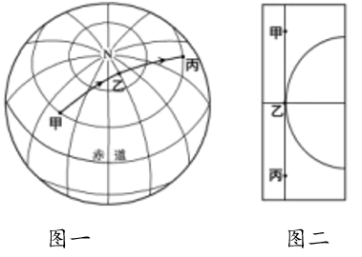
19. 若飞机匀速、等高飞行，则在甲-乙-丙间单位时间内飞过的纬度差（ ）
A. 持续变大 B. 先变大，后变小
C. 持续变小 D. 先变小，后变大
20. 当日，甲地日出的地方时为（ ）
A. 5点 B. 6点
C. 7点 D. 8点
【答案】19. D 20. C
【解析】
【19题详解】
读图可知，飞机在甲-乙-丙间沿大圆周（最短航线）飞行时，是先向东北飞，再向正东飞，后向东南飞。在由甲飞向乙时，随着纬度的升高，飞行方向越接近与纬线平行，所以，单位时间内飞过的纬度差变小；在乙点时达到最小；则飞机由乙地飞向丙地时，飞过的纬度差变大，D正确。ABC错误。故选D。
【20题详解】
由题干可知，此时丙地的地方时为17点，则乙地为12点，则乙地所在的经线为昼半球的中央经线；由图2可知，乙地为晨昏线与纬线相切的切点，而且“飞机在甲、乙、丙间沿地球的大圆周飞行，”可判断甲、乙、丙为晨昏线，则甲丙所在的纬线为昼弧，甲丙之间经度相差150°，则可以推出甲、丙的昼长为10小时，根据公式“日出=12-昼长/2”可以计算出甲地日出的地方时为7点，C正确。ABD错误。故选C。
【点睛】光照图中地方时的确定方法：昼半球的中央经线地方时为12时，夜半球的中央经线地方时为0时，晨线与赤道的交点地方时为6时，昏线与赤道的交点，地方时为18时。日出、日落的计算公式：日出=12-昼长/2，日落=12+昼长/2。
二、选择题Ⅱ（本大题共5小题，每小题3分，共15分。每小题列出的四个备选项中只有一个是符合题目要求的，不选、多选、错选均不得分）
在工业领域，产业链是工业部门之间具有投入-产出联系形成的生产链。以往，我国部分工业园区在招商时对投资企业不加选择。近年来，一些工业园区采用产业链招商模式，其基本做法是选择主导产业，围绕主导产业设计产业链，依据产业链选择投资企业。完成下面小题。
21. 采用产业链招商时，首要关注引进企业的（ ）
A. 产品种类 B. 生产技术
C. 经营规模 D. 品牌效益
22. 采用产业链招商的主要影响有（ ）
①促进园区企业生产分工协作 ②推进园区循环经济发展
③促进园区产业结构的多元化 ④提高园区的专业化水平
A. ①③ B. ②③ C. ①④ D. ②④
【答案】21. A 22. C
【解析】
【21题详解】
在工业领域内，产业链是工业部门之间具有投入---产出联系形成的生产链，投入产出联系表现为一个工厂的产品是另一个工厂的原料，因此采用产业链招商，首先要关注产品种类，A正确。生产技术、经营规模、品牌效应和具有投入---产出联系形成的生产链的形成关系不大，BCD错误。故选A。
【22题详解】
采用产业链招商，选取主导产业后围绕主导产业设计产业链，企业之间具有投入---产出联系，会促进园区内企业生产分工协作，①正确；循环经济是以资源节约和循环利用为特征、与环境和谐经济发展模式，采用产业链招商主要目的不是推进园区循环经济发展，②错误；采用产业链招商围绕主导产业设计产业链，产业之间具有投入---产出联系，企业之间关联性较强，采用产业链招商对促进产业结构不会多元化作用不大，③错误；采用产业链招商围绕主导产业设计产业链，企业之间围绕主导产业进行生产，因此可以提高园区的专业化水平，④正确。C正确。故选C。
23.下图为两极地区多年平均海冰面积年内变化图。对比两极地区年内海冰消融速度差异，原因可能是（ ）
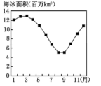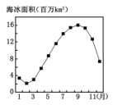
A. 南极地区受西风漂流影响，海冰消融慢
B. 北极地区受北大西洋暖流影响，海冰消融快
C. 南极地区下垫面比热小，吸热升温快，海冰消融快
D. 北极地区臭氧空洞小，太阳辐射强度大，海冰消融慢
【答案】C
【解析】
【详解】温度高会导致海冰融化，左图8、9月份海冰面积最小，说明8、9月份气温高，应该北极附近；右图2月份海冰面积最小，说明2月份气温高，应该是南极附近。据图分析北极附近海冰3月份达到13百万km2，9月份达到5百万km2，6个月消融了8百万km2；南极附近海冰9月份达到16百万km2，2月份达到2百万km2，7个月消融了14百万km2；对比可知，应该是南极附近海冰消融速度快，AB错误。北极附近是海洋，南极附近是大陆，南极附近下垫面比热小，吸热升温快，导致海冰消融快，C正确。南极附近有臭氧层空洞，若北极地区臭氧层空洞小，到达地面的紫外线少，太阳辐射应该比南极较弱，D错误。故选C。
在中纬度地区五千至一万米高空盛行着波状的西风气流。我国华北某气象测站放飞探空气球进行大气观测，并记录气球从地面上升到万米高空时与气象测站之间水平漂移距离，下图为多年平均水平漂移距离统计图。完成下面小题。
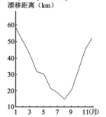
24. 测站在冬季冷锋过境后进行一次放飞气球观测，记录气球从地面上升到万米高空过程中的漂移轨迹。下图最接近此次气球放飞过程的地面投影轨迹是（ ）
A. 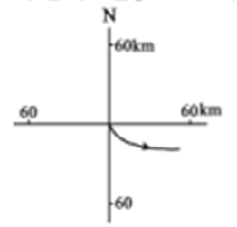 B. 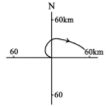
C. 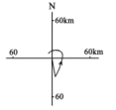 D. 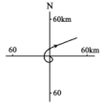
25. 符合该测站万米高空冬、夏季气球漂移方向及水平气压场的是（ ）
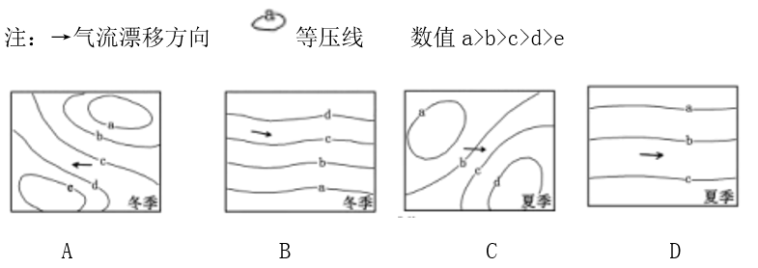
A. A B. B C. C D. D
【答案】24. A 25. B
【解析】
【24题详解】
我国华北地区冬季冷锋一般是西北季风南下造成。冬季冷锋过境后，风向以西北风为主，气球应该飘向东南方向，A正确，CD错误。B图先向西北后向东南，应该是冷锋过境前至过境后的变化，B错误。故选A。
【25题详解】
万米高空气流运动方向和等压线平行，AC两图风向和等压线斜交，因此AC错误。图中等压线数值a>b>c>d>e，北半球高空风向向右偏后与等压线平行，风向的右侧为高压、左侧为低压，因此B正确，D错误。故选B。
【点睛】在纬向上气球漂移均以向东漂移为主，7 月气球漂移均表现出随高度增加先东漂后西漂，表现出低层西风，高层东风。冬季月份气球漂移距离随高度增加明显，为较强的平均西风所控制。在经向上，700hPa 以下对流层低层表现出季风特征，夏季月份北漂，其他月份南漂；100hPa以上的平流层低层则表现出和对流层低层相反的特征，夏季南漂，冬季北漂。平均水平漂移距离也存在明显的季节变化，7、8 月份整层最大平均漂移距离在 30km以内，而冬季在70hPa 以上，漂移距离达到100km 左右。
三、非选择题（本大题共4小题，共45分）
26.阅读材料，完成下列问题。
材料一 下图为河南省部分地理要素分布示意图。
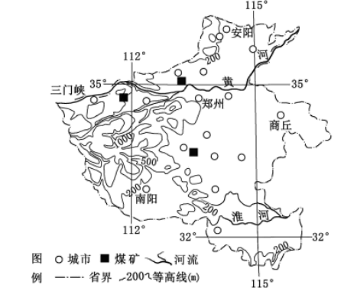
材料二 冬半年，河南省有时会发生大气污染现象。某年11月28日至12月5日该省发生了一次污染天气过程。下表为5个站点所在地此阶段的空气质量统计表。
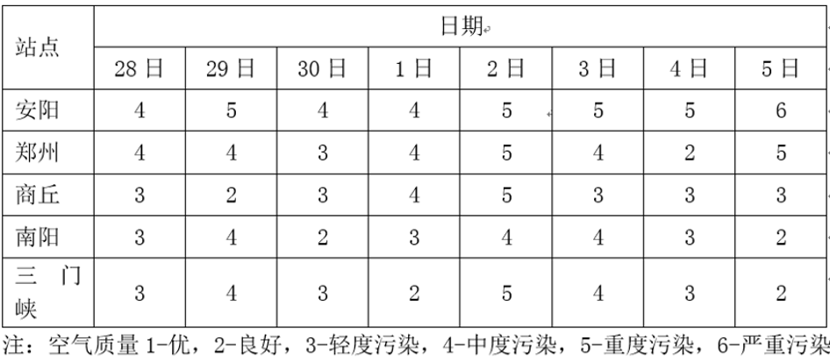
（1）河南省的地势特点是__________。从地形类型看，图中城市主要分布在__________。
（2）与安阳相比，简述南阳此次污染天气的特点，并分析其自然成因。
（3）从能源利用角度，说出河南省防治大气污染的有效措施。
【答案】（1）西高东低；平原。
（2）特点：污染程度轻；持续时间短。成因：位置偏南，受冬季风从邻省输入的污染物影响较小；受北部山地阻挡，减弱了同期北方带来的污染。
（3）利用太阳能等，加快清洁能源替代；优化用煤结构，增加二次能源使用；改进技术，提高能源利用效率；集中供暖，改进能源利用方式。
【解析】
【分析】
本题考查等高线地形图判读、地表形态对城市区位的影响、大气污染程度的影响因素及防治大气污染的措施，根据材料信息，不难解答，属于基础题目考查。
【详解】（1）地势描述主要从地势起伏状况、地形倾斜方向和走势、区域极值(地势最高值、最低值)方面叙述。据图中等高线判断，河南西部海拔最高在1000米以上，西部多数地区海拔在500米以上，等高线比较密集；东部地区海拔多在200米以下且等高线稀疏，因此河南省地势是西高东低。图中城市主要分布在海拔200米以下的区域，图中海拔200米以下的区域等高线稀疏，应该是平原地区，因此从地貌类型看，城市主要分布在平原。
（2）空气质量数值越小，空气质量越好，反之越差。此次污染过程，表中11月28日至12月5日，安阳每天空气质量数值均大于南阳，说明此次污染过程南阳污染程度较轻。冬半年我国北方燃煤取暖，大气污染较重，河南北部临近山西、河北，冬季排放的污染物较多，据图可知，安阳临近这两个省份，冬季西北季风将污染物带到安阳，安阳受到的污染较重；而南阳北部有山地阻挡冬季风，且距离山西、河北较远，因此受到的污染较轻。
（3）题目要求从能源利用角度回答防治大气污染的有效措施。此时污染是北方燃煤造成。我国北方煤炭资源丰富，应该优化用煤结构，可以将其集中转化成二次能源，减轻污染；发展科技，改进能源利用技术，提高能源利用率，减少污染物排放量；冬季北方采取集中供暖方式，减少污染范围，改进能源利用方式，可以采取发电厂废热供暖等；开发新能源，增加清洁能源利用比重，如利用太阳能、风能等。
27.阅读材料，完成下列问题。
材料：青藏高原年降水量自西北、西南、东南向内部递减。图一为青藏高原泥石流分布示意图。图一中甲地某年7月30日发生了一次大型泥石流。甲地附近海拔低于其2000米处有一气象站，图二为该气象站测得的该年7月天气要素统计图。
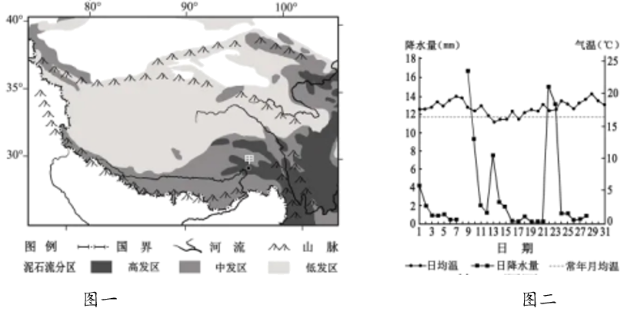
（1）从大气环流看，青藏高原冰川的补给，西南部主要源于__________风（填风向）带来的水汽，西北部主要源于盛行西风带来的__________洋水汽。
（2）青藏高原泥石流高发区相对集中分布在高原的__________部。从气候角度，分析甲地此次泥石流形成的原因。
（3）说出防御泥石流对山区公路危害的主要工程措施。
【答案】（1）西南；大西。
（2）东南；原因：气温高于常年，冰川融化加快；前期降水多且集中，地表径流量大。
（3）修筑拦水坝；建设排流、导流设施；构筑护坡工程等。
【解析】
分析】
本题考查青藏高原冰川补给来源、泥石流成因及其防御工程措施等知识点。结合图文材料注意按照题目要求的回答角度解答。
【详解】（1）从大气环流看，青藏高原西南部主要受西南季风影响较大，西南季风受地形抬升形成降水，为冰川形成提供充足水源。青藏高原西北部位于我国非季风区，受西风影响较大，西风从大西洋带来水汽，受地形抬升形成降水，为冰川形成提供充足水源。
（2）据图1分析，泥石流高发区主要集中在地势一二阶梯交界处，图中位置是青藏高原的东南部地区。甲地位于青藏高原，结合图2从气候角度分析，7月份多数日期甲地日均温高于常年月均温，导致冰川融化加快，冰川融水量增加；图中9-11日期间、21-25日期间有两次降水集中且偏多时段，导致地表径流量大，为泥石流发生提供充足的地表径流。
（3）本题要求回答的是泥石流防御的工程措施。山区公路多沿等高线修建，泥石流顺坡流下会导致道路冲毁，防御措施可构筑护坡工程，用以抵御或消除泥石流对主体建筑物的冲刷、冲击、侧蚀和淤埋等的危害。修建排导工程，建设排流、导流设施，以改善泥石流流势，增大桥梁等建筑物的排泄能力，使泥石流按设计意图顺利排泄；修建拦水坝等栏挡工程，用以控制泥石流的固体物质和暴雨、洪水径流，削弱泥石流的流量、下泄量和能量，以减少泥石流对下游建筑工程的冲刷、撞击和淤埋等危害的工程措施。
28.阅读材料，完成下列问题。
材料：西欧是世界上重要的天然气输入地区。图一为欧洲部分地区略图。德国是天然气进口大国，92%的天然气需要从国外进口。图二为2017年德国天然气进口来源构成图。目前，俄罗斯、德国等国家在图1中甲乙两地间新建天然气输气管道。
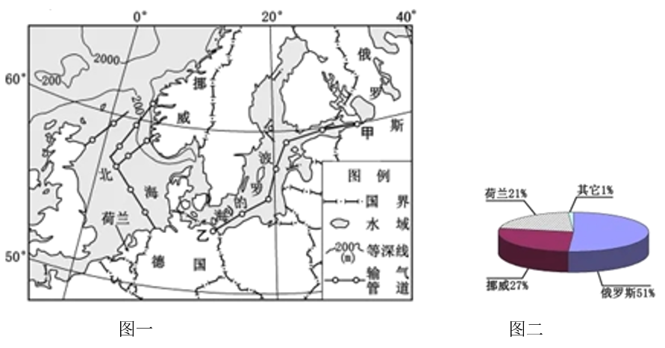
（1）简述西欧大量输入天然气的主要原因。
（2）与北海相比，评价在波罗的海建设天然气管道的自然条件。
（3）简述德国天然气进口来源的主要特征，并指出德国在甲乙两地间采用输气管道进口天然气的优势。
【答案】（1）经济发达，需求量大；本地天然气产量较小，供需矛盾突出；天然气为低污染能源，对环境影响较小。
（2）有利：海水深度较浅；风浪较小等。不利：冬季海面结冰。
（3）特征：来源于邻近国家；来源多元，俄罗斯比例最大。优势：运输连续性强；运输安全性高；运输量大；成本低。
【解析】
【分析】
本题考查西欧能源利用的影响因素及天然气管道修建的影响因素等知识点，多为基础知识考查，同时考查学生的读图分析能力。
【详解】（1）西欧天然气储量、产量有限，但是西欧多发达国家，经济发展对能源需求量大，冬季冷湿，部分地区需要天然气取暖，因此天然气需求量大，天然气供需矛盾突出；西欧注重环保，多使用比较清洁的能源，天然气为低污染能源，对环境污染小，因此西欧大量进口天然气。
（2）题目要求评价波罗的海建设天然气管道的自然条件，要从有利和不利两方面回答。据图可以看出，波罗的海属于内海，北海是边缘海，波罗的海海水深度比北海浅，四面受陆地阻挡，风力较小，风浪小，利于天然气管道建设；波罗的海是世界盐度最低的海，且纬度比北海高，北海受北大西洋暖流影响大，因此波罗的海冬季易结冰，不利于天然气管道建设。
（3）据图2分析，德国天然气进口来源主要是俄罗斯，其次是挪威、荷兰，主要来源于临近国家，来源多元化较明显，其中俄罗斯的比重最大。甲乙之间主要连接俄罗斯西欧部分及德国北部，甲乙之间经济联系较为紧密，陆地修建会穿过多个国家，沿线人类陆地活动较为频繁，可或干扰天然气运输；若经过波罗的海修建，可以减少人类陆地活动干扰，充分发挥管道运输的连续性强、运输安全性高、运量大、成本低的优点。
29.阅读材料，完成下列问题。
材料一 西江梧州站多年平均径流量居全国第二位；多年平均输沙量5570万吨/年，居全国第三位。随着西部大开发的实施，2017年梧州站输沙量减少至2500万吨/年。图一为广西境内西江流域主要水库和甘蔗主产区分布示意图。图二为梧州站径流量、输沙量及南宁市降水量年内占比统计图。
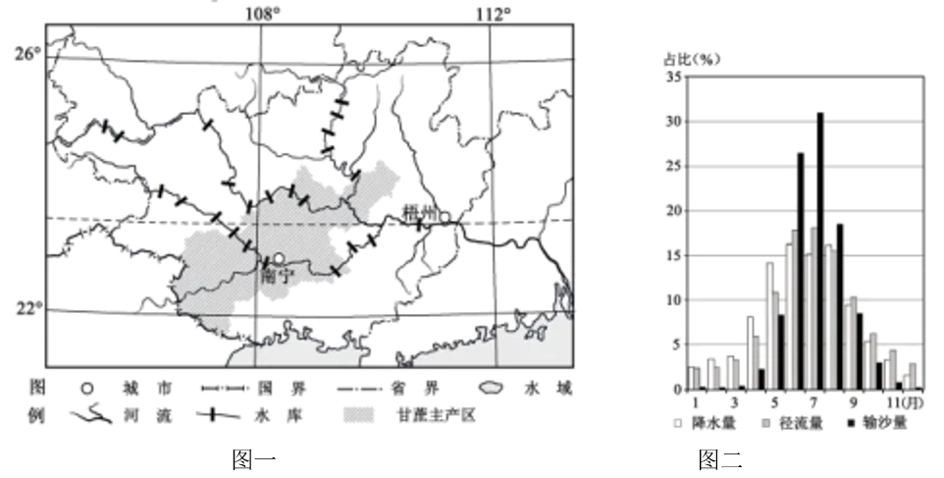
材料二 目前，广西是我国最大的甘蔗生产省区。下表为2000年至2017年广西森林覆盖率和农业生产相关统计数据表。
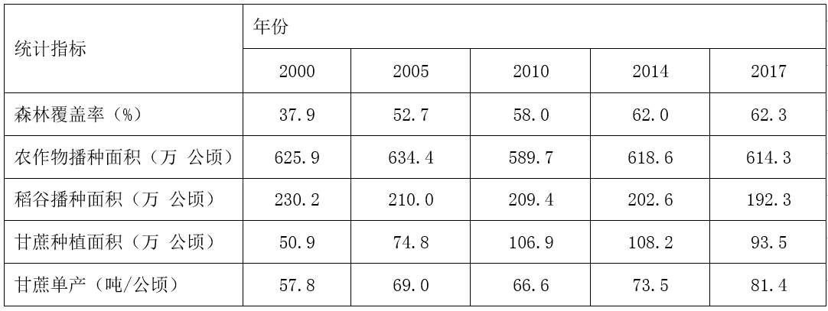
（1）说出西江输沙量的年内分布特征，并分析其输沙量大的自然条件。
（2）简述西江流域输沙量显著减少的主要原因。
（3）简析广西主产区甘蔗种植的土地资源优势。从生产角度，说出2000年来广西甘蔗总产量快速增长的主要原因。
【答案】（1）特征：年内分布不均，集中在6-8月。条件：降水量丰富，径流量大；年内降水集中；流域内以山地丘陵为主，土壤侵蚀强。
（2）水库大量拦蓄河流泥沙；植被覆盖率显著提高。
（3）优势：河谷平原面积较广，地形平坦；土层深厚，土壤肥沃。原因：种植面积扩大；单产提高；水利设施改善；农业科技等投入增加。
【解析】
【分析】
本题考查西江输沙量的分布特征、影响输沙量的因素及影响甘蔗种植的区位因素，同时考查了学生的材料分析能力。
【详解】（1）西江输沙量的年内分布据图2分析可知，输沙量最大的月份是6-8月份，其他月份较少，年内分布不均。影响输沙量分布的因素主要是降水量及其季节分配、地形等因素。图中该地降水量较大，集中于5-8月份，年内降水集中，径流量大；西江流经地区多低山丘陵，河流流速快，侵蚀力强，因此导致输沙量大。
（2）据图1分析可知，西江干支流修建了大量水库，水库拦水拦沙，减少了输沙量；据表分析，2000年至2017年，该地区森林覆盖率由37.9%大幅度提高到62.3%，森林保持水土，减少了输沙量。
（3）从土地资源角度分析，结合图1可知，广西河流众多，河谷平原面积较大，地形平坦，河流沉积了深厚的土壤，土壤肥沃。2000年广西甘蔗总产量快速增长，从表中数据看，种植面积从50.9万公顷增加到93.5万公顷，种植面积扩大；甘蔗单产由57.8吨/公顷提高到81.4吨/公顷。图1中大量水库修建，水利设施得到完善，水源供应充足、稳定；农业科技等投入增加，农业技术进步较快。

